Областной научный форум молодых исследователей «Шаг в будущее»

Региональный этап Всероссийского конкурса-выставки научно-технологических и социальных предпринимателей «Молодежь. Наука. Бизнес».
(Россия, Тюмень, 2021 г.)

ПЛАВАЮЩИЙ РОБОТ-ЭКОЛОГ

Автор:
Доценко Юрий Михайлович,
Тюменская область,
Тобольский район, с. Малая Зоркальцева
Филиал МАОУ «Нижнеаремзянская СОШ»
- «Малозоркальцевская СОШ»
9 класс

Научный руководитель:
Цейнер Алексей Викторович
учитель технологии
Филиал МАОУ «Нижнеаремзянская СОШ» -
«Малозоркальцевская СОШ»

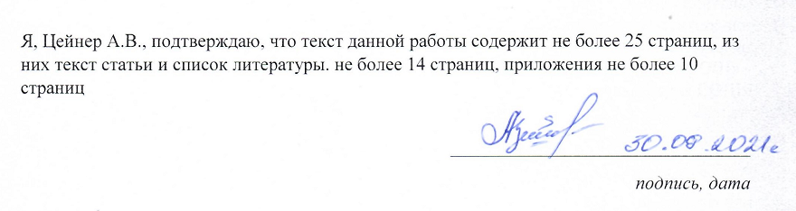

ПЛАВАЮЩИЙ РОБОТ-ЭКОЛОГ
Доценко Юрий Михайлович
Тюменская область. Тобольский район. с. Малая Зоркальцева
филиал МАОУ «Нижнеаремзянская СОШ» - «Малозоркальцевская СОШ», 8 класс
АННОТАЦИЯ
Проект «Плавающий робот-эколог» разработан для выполнения экологических процедур вблизи крупного химического предприятия. Он посвящён актуальной проблеме настоящего времени - проблеме бережного отношения к природе.
Проект долгосрочный, рассчитан на 3 года. На форуме мы представим результаты 2 года реализации проекта. Доработанная конструкция глиссера, полностью изменён способ забора проб воды, усовершенствована система управления, робот оснащён автономной рукой – манипулятором для сбора мелкого мусора, будет представлена карта проблемных мест реки и база данных результатов проведённых анализов. В состав комплекса будет входить обновлённый квадрокоптер - эколог с возможностью фото и видео съёмки, а также летательный аппарат будет проводить экспресс тест состояния воздуха на обследуемом участке.
Цель проекта:
Создание Робототехнического комплекса для выполнения экологических процедур в труднодоступных местах, вблизи крупного химического предприятия.
Направления проекта:
Экологическое исследовательское направление - это диагностика воды и воздуха на предмет загрязнения и установления возможных причин её возникновения.
Техническое направление – это обследование водоёма на предмет обнаружения проблемных мест и забор проб воды и воздуха для выполнения анализа, вблизи крупного химического предприятия при помощи технических средств.
Управление роботом. Всё управление и программное обеспечение, а также подвижность всех компонентов робота будет осуществляться через контроллер ARDUINO.
Ключевые слова: плавающий робот, плата ARDUINO, экологические процедуры, микроконтроллер, манипулятор, сервопривод, сенсорный датчик, видеоконтроль, дисплей…

НАУЧНАЯ СТАТЬЯ

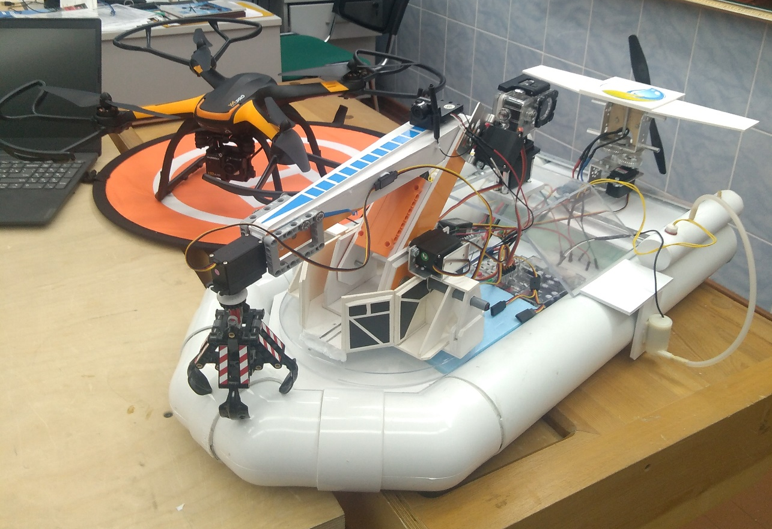

Вода, у тебя нет ни вкуса, ни цвета, ни запаха, тебя невозможно описать,
тобой наслаждаются, не ведая, что ты такое.
Нельзя сказать, что ты необходима для жизни: ты сама жизнь.
Ты наполняешь нас радостью, которую не объяснить нашими чувствами.
С тобой возвращаются к нам силы, с которыми мы уже простились.
По твоей милости в нас вновь начинают бурлить
высохшие родники нашего сердца.
Ты - самое большое богатство на свете.
Антуан де Сент-Экзюпери

Введение
Проект «Плавающий робот-эколог» разработан для выполнения экологических процедур вблизи крупного химического предприятия. Он посвящён актуальной проблеме настоящего времени - проблеме бережного отношения к природе. Вода, как самый распространенный минерал на планете, играет очень важную роль в обеспечении жизнедеятельности всего живого. Качество воды - один из важнейших показателей уровня окружающей среды, влияющий на здоровье человека. Малые водные объекты — речки, озера, пруды, родники — являются важными артериями большинства региона России. Очевидно, что нет ни одного города, поселка, деревни, где не было бы, по крайней мере, небольшого естественного водоёма. Во все времена люди выбирали место для своего жилья вблизи воды. Каждый день мы пьем воду, готовим еду с использованием воды, купаемся и моем посуду. Человек, который живет в городе, берет воду из под крана, а в сельской местности жители носят воду в дом из колодца, колонки или водоема. Вся эта вода попадает к человеку из природных источников: рек, озер, водохранилищ. Именно поэтому так важно, чтобы эта вода оставалась чистой. С помощью физических, химических, биологических исследований можно оценить качество воды и обозначить причины его изменении. Такие исследования дают понять, какие воздействия на водоемы являются неблагоприятными, и каким образом восстановить здоровье воды
Проект долгосрочный, рассчитан на 3 года. На форуме мы представим результаты 2 года реализации проекта. Доработанная конструкция глиссера, полностью изменён способ забора проб воды, усовершенствована система управления, робот оснащён автономной рукой – манипулятором для сбора мелкого мусора, будет представлена карта проблемных мест реки и база данных результатов проведённых анализов. В состав комплекса будет входить обновлённый квадрокоптер - эколог с возможностью фото и видео съёмки, а также летательный аппарат будет проводить экспресс тест состояния воздуха на обследуемом участке.
Цель проекта:
Создание Робототехнического комплекса для выполнения экологических процедур в труднодоступных местах, вблизи крупного химического предприятия.
Задачи:
-изучить экологическое состояние воды и воздуха вблизи крупного химического предприятия;
-познакомиться с региональной статистикой загрязнения водоёмов сточными водами;
-определить экологические проблемы реки Аремзянка
-познакомиться с конструкциями роботов манипуляторов;
- разработать и изготовить плавающий робот для выполнения экологических процедур, и адоптировать его к программному обеспечению ARDUINO
-экспериментальным путём определить вид плавательного судна на который будет установлен робот;
Направления проекта:
Экологическое исследовательское направление - это диагностика воды и воздуха на предмет загрязнения и установления возможных причин её возникновения.
Техническое направление – это обследование водоёма на предмет обнаружения проблемных мест и забор проб воды и воздуха для выполнения анализа, вблизи крупного химического предприятия при помощи технических средств.
Управление роботом. Всё управление и программное обеспечение, а также подвижность всех компонентов робота будет осуществляться через контроллер ARDUINO.
Актуальность проекта. В процессе исследования мы изучили все возможные причины загрязнения реки и пришли к выводу что одним из наиболее эффективных способов улучшения экологического состояния водоёма - это своевременная диагностика и точное определение источника загрязнения. Поэтому наш технический проект использования плавающего робототехнического комплекса, будет актуальным.
Место реализации проекта: пойма реки Аремзянка прилегающая территория Нефтехимического комбината. Тобольский район.

Основная часть
1. Основные причины загрязнения гидросферы
С ростом научно-технического прогресса и численности населения планеты вода и экология стали неразрывно связаны между собой. В ходе промышленной, металлургической, бытовой и другой деятельности человека гидросфера ежегодно засоряется 400 млрд тонн отходов. Существует множество причин, которые являются основными источниками загрязнения водоемов. При этом они связаны не только с выбросами токсичных отходов промышленными предприятиями и другой деятельностью человека, но и с природными явлениями. [1]
Основные причины и способы загрязнения водоёмов можно разделить на несколько категорий.
Промышленные сточные воды
Закон обязует владельцев предприятий принимать меры по очистке сточных вод, однако, во избежание дополнительных финансовых и временных затрат руководство многих производственных объектов это требование либо игнорирует, либо исполняет довольно формально и использует для очистки устаревшее оборудование, которое не позволяет добиться допустимого качества сточной воды.
Сельское хозяйство.
В сфере животноводства сельское хозяйство использует органические и биологические вещества, в сфере растениеводства – преимущественно неорганику. Разнородные отходы требуют абсолютно разных способов очистки сточных вод, и в этом заключается одна из сложностей качественной очистки воды от отходов сельского хозяйства.
Бытовые сточные воды
В процессе жизнедеятельности среднестатистический городской житель потребляет около 250 литров воды в сутки, и вся эта вода после использования возвращается в природу. Помыть посуду, принять душ, почистить зубы, сделать уборку – все эти процессы требуют затрат воды, и в процессе использования она меняет свои качественные характеристики из-за добавления смесей бытовой химии.
Тепловое загрязнение воды
Чаще всего берёт начало в промышленных зонах, где вода используется в качестве охлаждающего агента. Казалось бы, на первый взгляд, всё довольно безобидно: не сбрасывается ничего лишнего, не попадают в окружающую среду химические вещества, вода просто становится более высокой температуры. Однако это повышение может иметь очень серьёзные последствия: прогретая вода, как правило, бедна кислородом, из-за чего возникают проблемы с жизнеобеспечением фауны водоёмов.
Твёрдые бытовые отходы
Под твёрдыми бытовыми отходами понимается то, что мы привыкли по-простому именовать мусором. Это пищевые отходы, бумага, резина, стекло, металлические изделия и, конечно, вездесущий пластик. Твёрдый мусор легче поддаётся сбору, однако, представляет собой не меньшую проблему, чем растворённые в воде вредные вещества. [2]
Ссылки на источники для дополнительной информации (см. Приложение А.)
Все статистические данные были обработаны и показаны в диаграмме.
Доля категории от общего объёма загрязнения поверхностных вод.

Доля сбросов загрязнённых сточных вод в поверхностные природные водоёмы по Уральскому федеральному округу. [3]
Регион | Доля сбросов |  |  |  |  |  |  | %
Курганская область |  |  |  |  |  |  |  | 99
Челябинская область |  |  |  |  |  |  |  | 84
Свердловская область |  |  |  |  |  |  |  | 70
Ханты-Мансийский автономный округ |  |  |  |  |  |  |  | 74
Ямало-Нененский автономный округ |  |  |  |  |  |  |  | 57
Тюменская область |  |  |  |  |  |  |  | 26

Экологические проблемы района.
Река Аремзянка — река в России, протекает по территории Тобольского района Тюменской области Устье реки находится в 576 км по правому берегу реки Иртыш около деревни Панушкова . Длина реки составляет 98 км, площадь водосборного бассейна — 957 км² [4]
На сегодняшний день существует ряд причин, которые могут повлиять на экологическую ситуацию реки. Главной из которой является близость крупного нефтехимического комбината, а также наличие в прибрежной части реки скважин минерализованных пластовых вод, в результате происходит изменение естественных ландшафтов и воздействие на близпротекающие поверхностные воды.
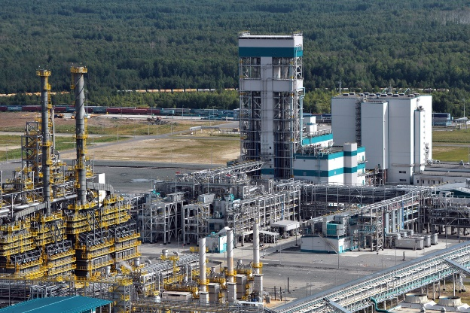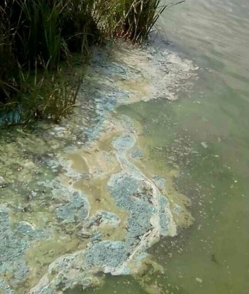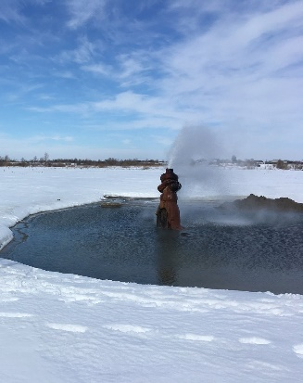
Скважина Черкашинская № 36-РГ была пробурена в 1965 г. в Тобольскoм районе в 1 км на юго-запад от деревни Шестаково при доразведке Черкашинского месторождения йодо-бромных вод. [5]
А также в результате наблюдений и визуального осмотра, на прибрежных участках реки обнаружены масленые пятна, происхождение которых необходима установить.

2.Техническая реализация проекта
Знакомство с конструкциями роботов -экологов
Перед технической реализацией своего проекта я изучил и познакомился с конструкциями и типами роботов задействованных для контроля и поддержания экологии. Не секрет, что роботы и робототехнические системы шагнули далеко вперёд и стали заменять человека во многих сферах деятельности человека. Роботы везде: на кухне, в магазине, на автозаводах и фабриках. Не осталась в стороне и экология. Появляются роботы уборщики мусора и сортировщики мусора, роботы пылесосы для улиц, роботы эко-такси.
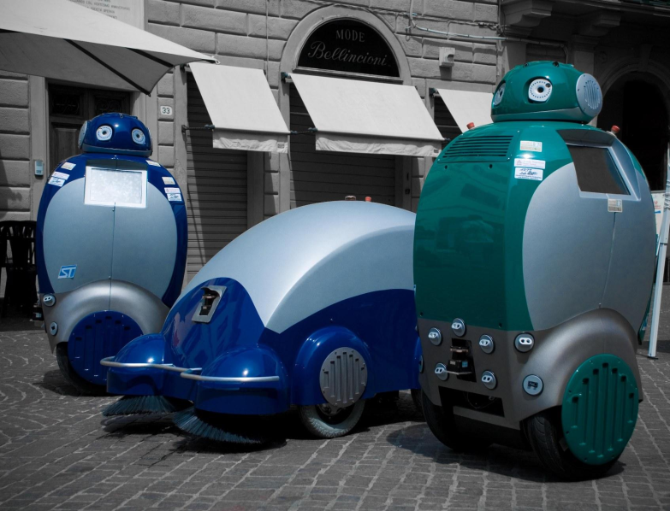
Робот –пылесос
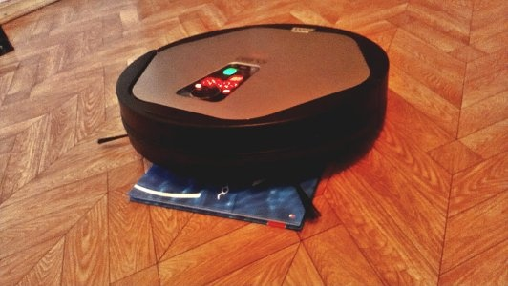
Робот сборщик мусора
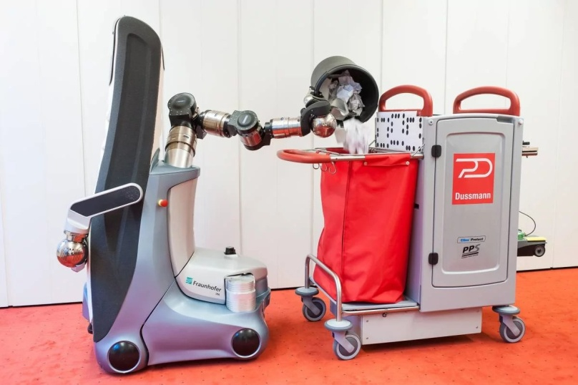
Плавающий робот-эколог, многофункциональная, универсальная система, включающая в себя ряд механизмов и конструкций, установленных на плавательное судно, глиссер. Каждый механизм робота выполняет свои функции и при помощи программы или внешнего управления отвечает за качество выполненной работы.
Рулевое управление.
В прошлом году на форуме юных исследователей «Шаг в будущее» мы представляли робота для забора проб воды, установленного на глиссер. Он выполнял экологические процедуры, брал пробы воды с двух участков водоёма и справлялся не плохо. В процессе использования робота стали возникать вопросы связаннее с его манёвренностью. А именно, по большой воде течение было не таким быстрым, но ближе к осени оно усилилось, и глиссеру было сложно двигаться в нужный квадрат против или поперёк течения. Приходилось менять место запуска и соответственно вносить изменения в настройки, менять программу. Было принято решение поменять рулевое управление. После нескольких испытаний остановились на варианте в котором управлением глиссера осуществлялось не воздушными рулями а за счёт поворота самого мотора, что заметно улучшило его манёвренность. На Рисунке 4., показана конструкция поворотного механизма, поворот выполняет мощный сервопривод, усилие которому добавляет зубчатое колесо. Испытания на воде показали хороший устойчивый ход и повороты, не смотря на течение и ветер. Управление выполняются через команды оператора, возможен вариант автономного управления, через контроллер, но для этого необходимы стабильные условия плавания по воде, без ветра, на озере, пруду и т.д.
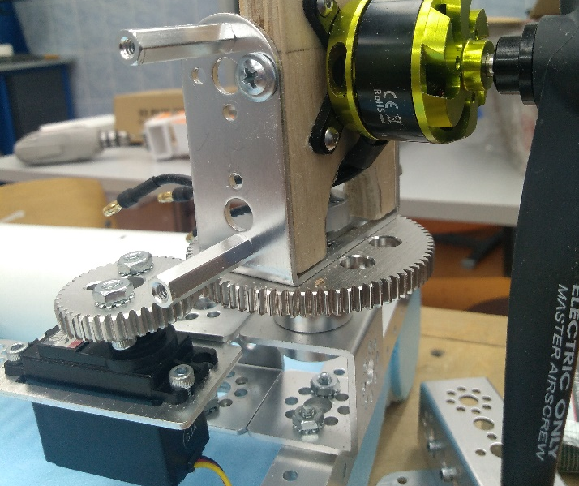
Рисунок 4. Рулевое управление.
Квадрокоптер
В состав комплекса будет входить обновлённый квадрокоптер - эколог с возможностью фото и видео съёмки, а также летательный аппарат будет проводить экспресс тест состояния воздуха на обследуемом участке, в качестве катализатора будет использоваться лакмусовая бумага закреплённая на корпусе дрона. На рисунке 5 представлен квадрокоптер входящий в состав комплекса. Аэрофотосъемка является одним из наиболее эффективных и совершенных методов для картографирования и обследования рек. Прежде всего аэроснимки дают наиболее достоверное представление о реке и окружающей ее территории. Самый подробный план, составленный наземными методами, не в состоянии дать того, что отражает фотография. Особую ценность и значение для проектно-изыскательских работ.
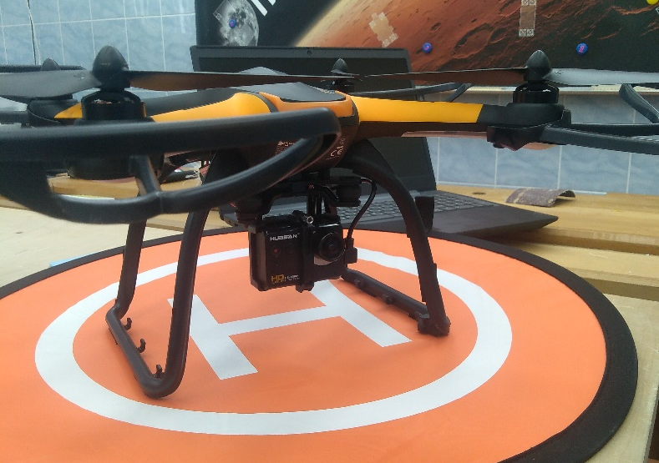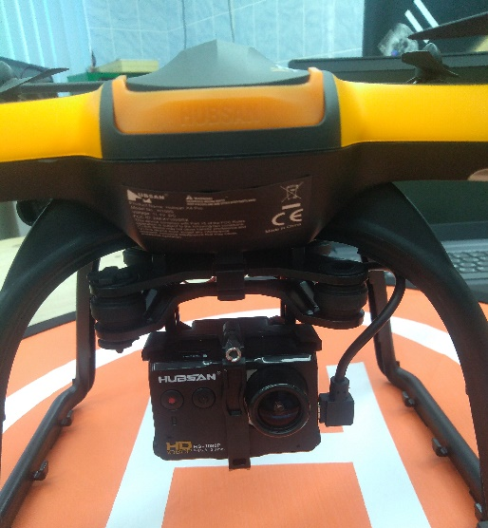
Рисунок 5. Квадрокоптер

Манипулятор для сбора мелкого мусора.
Главным техническим изменением нашего проекта стало установка на глиссер универсальной руки – манипулятора. Что и стало причиной переименования проекта, теперь это не просто робот для забора проб воды, это полноценный плавающий робот способный выполнят значительно больше экологических процедур, чем его предшественник. Идея установки манипулятора была продиктовано необходимостью. Уже после нескольких запусков столкнулись с тем что очень много искусственного мусора находилось в прибрежной зоне, на противоположном берегу, собрать который без помощи робота не получалось. Решение было принято ещё при весенних запусках, а испытания на воде прошли только в августе. При изготовлении и разработки манипулятора были опробованы различные технические решения, остановились на автономном управлении с использованием технического зрения. Подвижность всех частей манипулятора осуществляется большими мощными сервоприводами, управляемые контроллером «TETRIX Max». Манипулятор имеет 5 степеней свободного движения от 90 до 360 градусов в зависимости от характеристик сервопривода и числовых значений программы. Весь процесс контролирует оператор, через камеру, которая установлена на стреле конструкции и передаёт картинку на планшет. На рисунке 6. представлен наш манипулятор, который уже собрал не один килограмм мусора. Во время защиты проекта мы представим полный видеоотчет работы манипулятора.
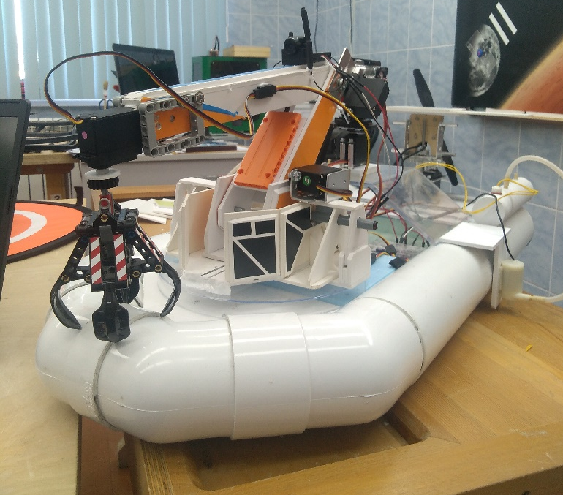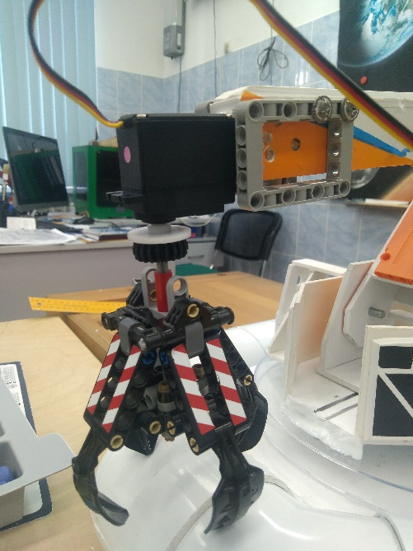
Рисунок 6. Манипулятор для сбора мелкого мусора.

Способ забора проб воды.
Изменения в проекте не обошли стороной самую главную функцию нашего робота, которая является основополагающей нашего проекта., это забор проб воды. В прошлом проекте эту процедуру выполнили рычаги, на которые были установлены пробирки. Рычаги управлялись автономно через программу. Они просто зачерпывали воду с двух участков, и делали это очень хорошо и самое главное точно. Решение внести изменение в конструкцию носит больше экспериментальный характер, возможно через некоторое время мы вернёмся к прошлой конструкции, при всех плюсах она имела один существенный недостаток – это масса самого механизма. В своём новом решении мам удалось облегчить конструкцию на 500 грамм, что очень ценно с учётом установки манипулятора на глиссер. Принцип обновлённой конструкции в том, что вместо пробирок воду в емкости будут качать погружные насосы, которые будут включаться автоматически и после закачки пробы в резервуар будут отключаться автоматически. За точностью выполнения процесса будет следить датчик расхода воде который будет подавать команды на контроллер. Весь процесс будет автономный, презентации проекта будет продемонстрирован это процесс. На рисунке 7 представлена система закачки воды в резервуары. Резервуары съёмные, имеют свой номер, соответствующий квадрату обследуемого участка. За всем процессом дополнительно следит оператор через камеру установленную специально для контроля за выполнением всех экологических процедур.
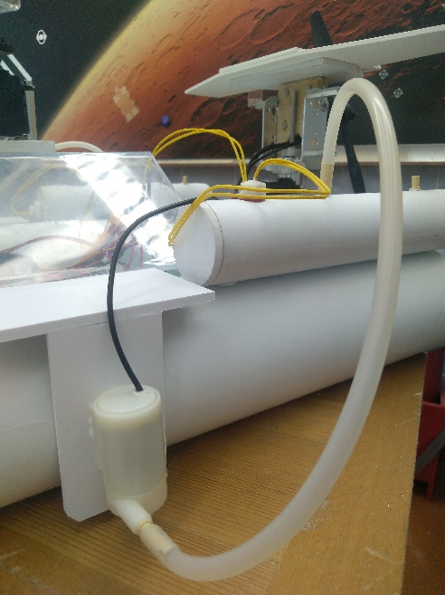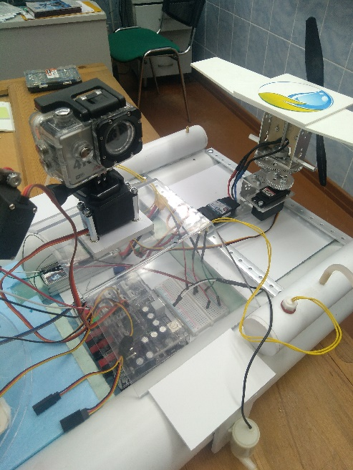
Рисунок 7. Размещение оборудования для забора проб воды.

Аэробокс. Мотор приводящий в движение глиссер.
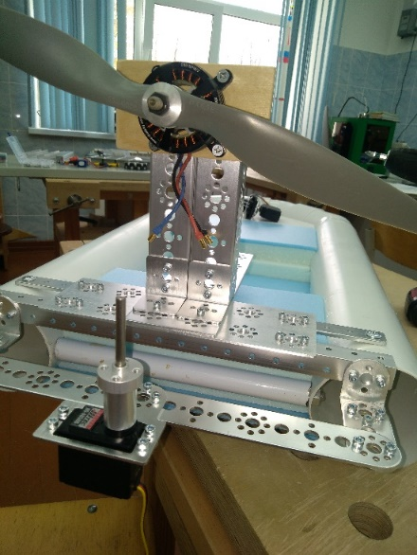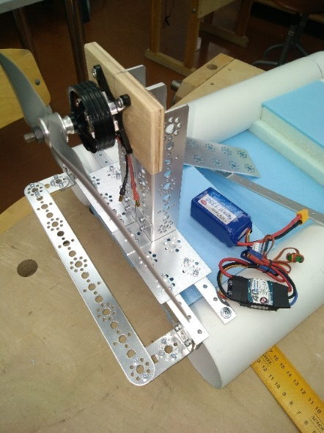
Общая масса глиссера со всем оборудованием составляет 6,3 кг. и чтобы передвигать эту массу по воде необходим сильный мотор с вином хорошего шага мы выбрали бесколлекторный двигатель Dualsky XM5015TE-5, 470об/в 167гр.
2.5. Алгоритм работы
1. Обследование поверхности воды при помощи аэрофотосъёмки и визуального осмотра.
2.Определение проблемных точек водоёма
3. Забор проб воды Управляемый аэроглиссер доставляет робота в нужную точку водоёма, по радиосигналу подаётся команда на контролер, в дело вступает автоматика.
При помощи погружных моторов вода закачивается в резервуары, на которых установлены датчики уровня вод, как только они наполнились датчик подаёт команду на контроллер который отключает насосы. За один выход робот может взят пробы с двух участков реки. Пробы доставляются в лабораторию для анализа.
В Приложении 1. Представлены материалы и фотографии процесса изготовления некоторых частей робота
3. Заключение.
Испытание на воде показали хорошие качества глиссера в плане маневренности и проходимости. Его не малый вес, придаёт устойчивости при движении против течения и сопротивлению ветра. Все эти факторы учитывались при выборе электрооборудования и механизмов. При программировании робота использовалась платформа Arduino. Все числовые значения подбирались опытным путём.
Итоги можно назвать промежуточными, предстоит ещё большая работа прежде всего доработке всех механизмов и выстраивание более чёткого алгоритма начиная с диагностики и заканчивая полным анализом проб. В дальнейшем будет будут разработана карта реки с проблемными квадратами для систематического наблюдения и диагностики. Работа рассчитана на 3 года. Каждый год мы постараемся представлять более отлаженный алгоритм. Демонстрация и показ будут в презентации. (ВИДЕО)
Наша работа является уникальной, а представленная модель, действующий автономный робот.

Список литературы
1.https://www.agroxxi.ru/stati/yekologicheskie-problemy-presnyh-vodoemov.html
2.https://naturae.ru/ekologiya/ekologicheskie-problemy/zagryaznenie-vody.html
3.http://industrial-wood.ru/aerofotosemka/6055-obsledovanie-rek.html
4.https://ru.wikipedia.org/wiki/Аремзянка
5.https://ppt4web.ru/khimija/ehkologicheskie-riski-pri-dobyche-i-pererabotke-nefti.html
6. Программное обеспечение Arduino.
7.Малые реки России. Река Аремзянка. https://ru.wikipedia.org/wiki/Аремзянка
8.Экологические проблемы реки Аремзянка.Статья Власенко И.А., Кремлёва Т.А. Оценка солевого загрязнения реки Аремзянка минерализованными пластовыми водами // Современные научные исследования и инновации. 2019. № 2 [Электронный ресурс]. URL: http://web.snauka.ru/issues/2019/02/88592 (дата обращения: 03.02.2020).

Приложение1.
Материал и оборудование
Для реализации проекта необходимы следующие материалы и оборудование.
№ | Название материала | Количество | Цена
1 | - пластиковая труба | 1200*85 | 450 руб.
2 | - пеноплекс (бросовый материал) | 50*200*500 | 0 руб
3 | -пенопласт | 5*30*1000 | 50 руб.
4 | -пластик «КАМАТЕКС» | обрезки | 0 руб.
5 | -клей «Титан» | 100 гр. | 80 руб.
7 | -элементы гаечного и болтового соединения |  | 100 руб
 | Итого: |  | 680 руб
Оборудование:
№ | Название | Количество | Цена
1 | Плата ARDUINO | 1 | 300 руб.
2 | Контроллер «TETRIX Max» | 1 | 8 000 руб.
3 | Передатчик Devo F7 7 каналов | 1 | 6800 руб.
4 | Приёмник | 1 | 1600 руб.
5 | Погружные насосы | 2 | 300 руб.
6 | Датчик уровня воды | 2 | 200 руб.
7 | Сервопривод управления видеокамерой рулевое управление | 3 | 1500 руб.
8 | Сервоприводы для манипулятора | 5 | 3000 руб
7 | Аккумулятор | 2 | 1600 руб.
8 | Бесколлекторный мотор | 1 | 3400 руб.
9 | Видеокамера аналоговая | 1 | 2400 руб.
 | Видеокамера | 1 | 5000 руб.
 | В комплекте квадрокоптер | 1 | 10000 руб.
 | Очки виртуальной реальности | 1 | 4500 руб.
 | Рюкзак | 1 | 2500 руб.
 | Планшет или сотовый телефон. | 1
 | Итого: |  | 50 300

Внешний вид робота в сборе

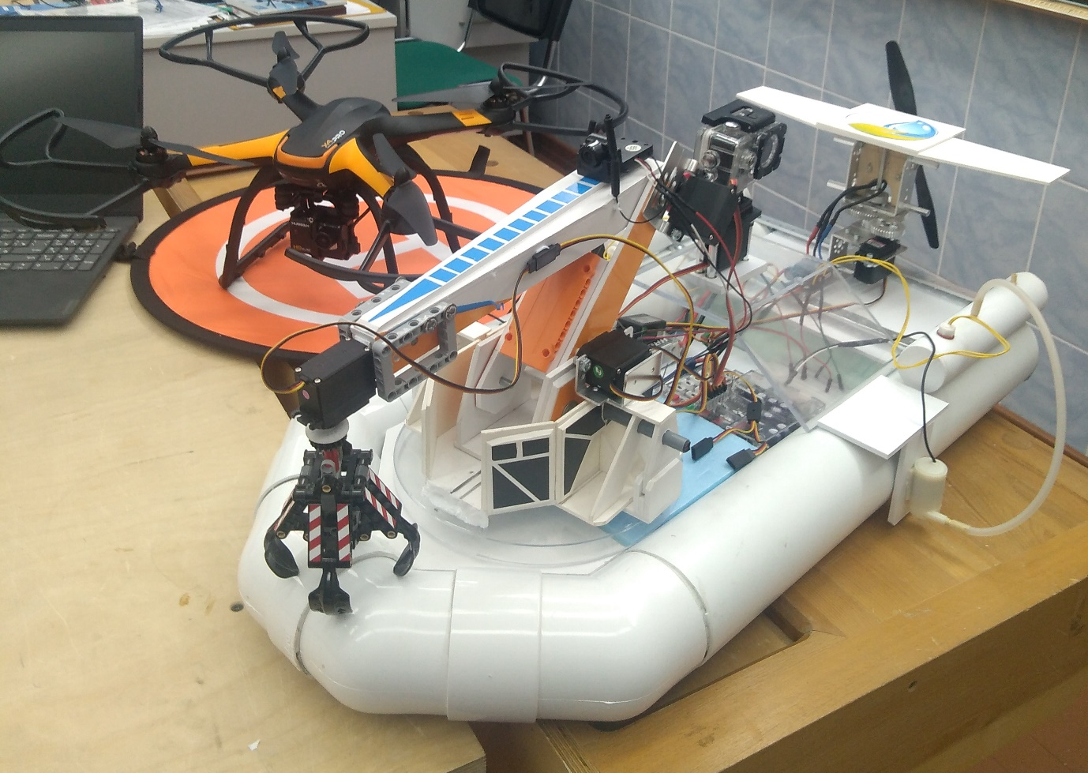
Корпус глиссера.
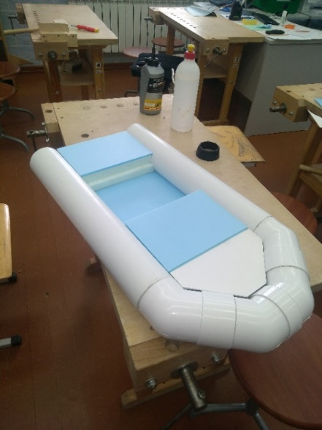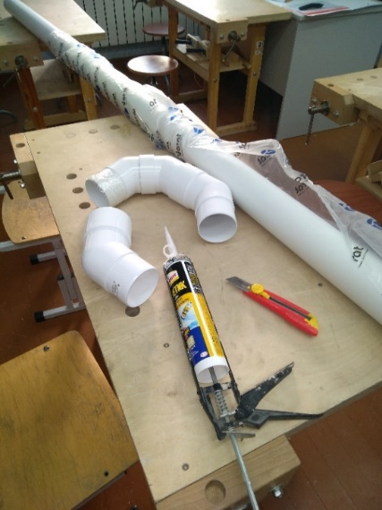
Для изготовления корпуса мы выбрали пластиковые водосточные трубы большого диаметра (85 мм). Диаметр подбирался экспериментально. Первый вариант труб 50 мм был слишком мал.

